Jordan Lucas Duarte Dias - CEP

4a - EXERCÍCIOS HISTOGRAMAS

EXERCÍCIO HISTOGRAMA

- - Os dados da tabela abaixo representam o rendimento (%) de uma reação para fabricação de uma substância de uma indústria química, em 80 bateladas consecutivas produzidas por uma indústria. A empresa decidiu construir um histograma para obter um resumo visual do conjunto de dados e também para adquirir informações sobre a forma, a locação e a dispersão da distribuição das medidas do rendimento.
Faça o histograma dos dados abaixo:

Medidas do Rendimento % de uma reação para produção de uma substância química
81,8 | 87,1 | 82,7 | 79,8 | 81,3 | 79,5 | 88,5 | 75,9
81,6 | 73,9 | 84,5 | 87,1 | 82 | 79,3 | 82,5 | 87,1
83 | 87,3 | 79,7 | 82 | 83,6 | 84,5 | 80,4 | 78,1
86,4 | 76,7 | 83,7 | 78,4 | 76 | 80,9 | 80,2 | 78,9
77,4 | 78,5 | 82,9 | 81,9 | 80,7 | 78,4 | 78 | 81,4
84,6 | 79,5 | 82,3 | 80,5 | 80,7 | 79 | 90 | 79,9
86,8 | 80,1 | 83,2 | 78,2 | 80,4 | 85,5 | 85,5 | 79,3
83 | 78,1 | 83,4 | 83,6 | 85,7 | 86,8 | 86,5 | 83,8
86,8 | 83,5 | 79,9 | 76,6 | 84,3 | 78,5 | 74,4 | 71,8
79,1 | 82,1 | 84,5 | 78,4 | 80,7 | 70,7 | 78,5 | 85,2

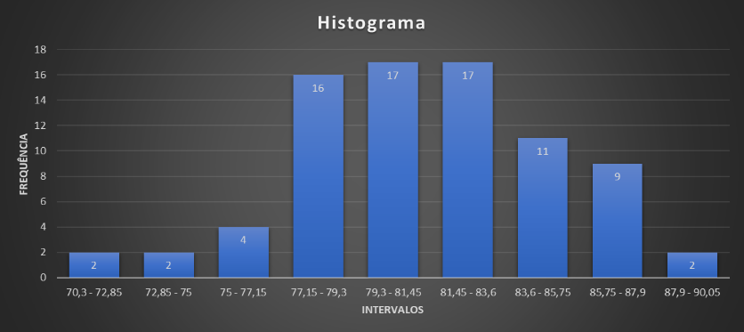
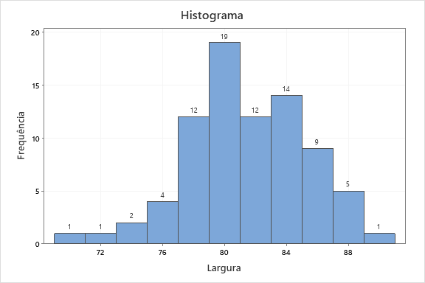

- - Um teste para aferir o Quociente de Inteligência em determinada classe de alunos de uma Faculadade deu origem a uma sequência de valores:

Resultado do TESTE de Inteligência
111 | 90 | 121 | 105 | 122 | 61 | 128 | 112
108 | 138 | 88 | 110 | 112 | 112 | 97 | 128
87 | 119 | 104 | 116 | 96 | 114 | 107 | 113
123 | 95 | 115 | 70 | 115 | 101 | 114 | 127
78 | 118 | 100 | 115 | 116 | 98 | 119 | 72
79 | 139 | 75 | 109 | 123 | 124 | 108 | 125
94 | 106 | 117 | 82 | 112 | 99 | 124 | 84
128 | 93 | 80 | 113 | 125 | 109 | 91 | 130
102 | 125 | 92 | 103 | 116 | 83

Faça o Histograma

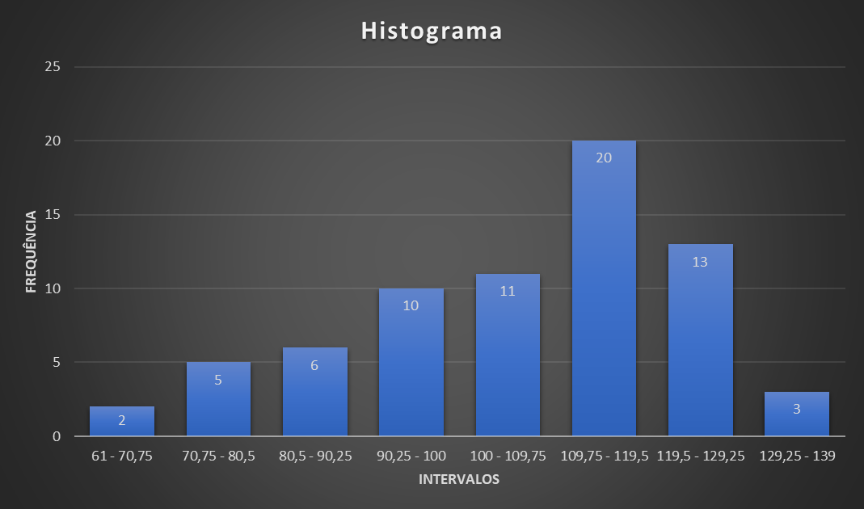

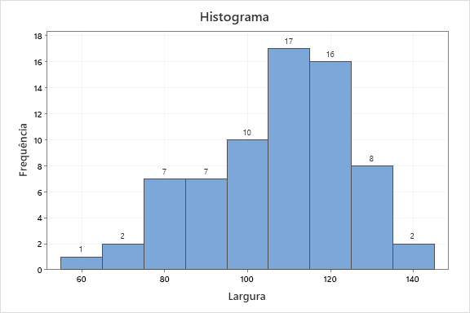

- - A tabela de freqüência a seguir apresenta a durabilidade (em meses) de 1000 baterias. Construa histograma. Comente.
No gráfico de histograma qual a porcentagem de baterias com durabilidade inferior a 9 meses e qual a porcentagem que possuem durabilidade superior a 12 meses.

Durabilidade (em meses) | Freqüência
0 – 3 | 40
3 – 6 | 50
6 – 9 | 130
9 – 12 | 250
12 – 18 | 330
18 – 24 | 200

Bateria com durabilidade superior a 9 meses | 78%
Bateria com durabilidade superior a 12 meses | 53%

